ФАКУЛЬТЕТ | Информатика и системы управления
КАФЕДРА | Защита информации

ОТЧЕТ
о лабораторной работе №1

Тема лабораторной работы: Линейные программы

Выполнил | студент группы ИУ10-39 |  |  |  | А.А. Куликов
 | (группа) |  | (подпись) |  | (И.О. Фамилия)
Проверил | ассистент кафедры ИУ10 |  |  |  | М.А. Наткин
 |  |  | (подпись) |  | (И.О. Фамилия)
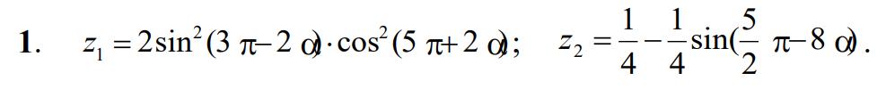
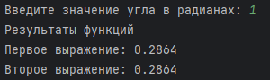
Содержание
Постановка задачи 2
Теоретическая часть 2
Листинг программы 2
Результат работы программы 2
Список использованной литературы и материалов 3

Постановка задачи
Написать программу для расчёта по заданным формулам, предварительно подготовив тестовые примеры с помощью калькулятора.
Формулы:

Теоретическая часть
При вычислении подобных выражений необходимо анализировать область допустимых значений аргументов. В данном случае обе формулы определены для любых значений ɑ, так как не содержат деления на 0 или недопустимых операций.
Для математических вычислений в Python используется модуль math. В данной работе импортируются функции: cos, sin, pi, sqrt.

Листинг программы
Исходный код программы (листинг) размещен в репозитории GitHub

https://github.com/kulikz/kulikz-BMSTU_Python_KulikovAA

Результат работы программы
Результатом работы программы является вывод на экран значение z1 и z2 (рис.1)

Список использованной литературы и материалов
- Иванова Г.С. Основы программирования: учебник для вузов. – 4-е изд., стер. – М: изд-во МГТУ им. Н.Э. Баумана, 2007. – 416 с.: ил. (Сер. «Информатика
в техническом университете».)
- Брюс М. Ван Хорн II, Куан Нгуен. PyCharm: профессиональная работа
на Python / пер. с англ. И.Л. Люско. – М.:ДМК Пресс, 2024. – 618 с.: ил.
- Welcome to python.org. — Текст : электронный // The official home of the Python Programming Language : [сайт]. — URL: https://www.python.org/ (дата обращения: 14.09.2025).
- Git. — Текст : электронный // Git : [сайт]. — URL: https://git-scm.com/ (дата обращения: 14.09.2025).
- GitHub. — Текст : электронный // GitHub : [сайт]. — URL: https://github.com/ (дата обращения: 14.09.2025).
- PyCharm: The only Python IDE you need. — Текст : электронный // JetBrains: Essential tools for software developers and teams : [сайт]. — URL: https://www.jetbrains.com/pycharm/ (дата обращения: 14.09.2025).

